HALCON检测说明

1.系统HALCON.DLL文件。打开如下图所示目录，查找有无halcon.dll文件。

1616489192(1)

1616489192(2)

2.用户执行程序与HALCON.DLL是否关联（删除或者移动HALCON.DLL，客户的执行文件能否正常运行）。如果不关联说明为破解。

3.HALCON.DLL右键查看属性，属性中的数字签名。如果“此数字签名正常”那么就说明是正版，反之为盗版。

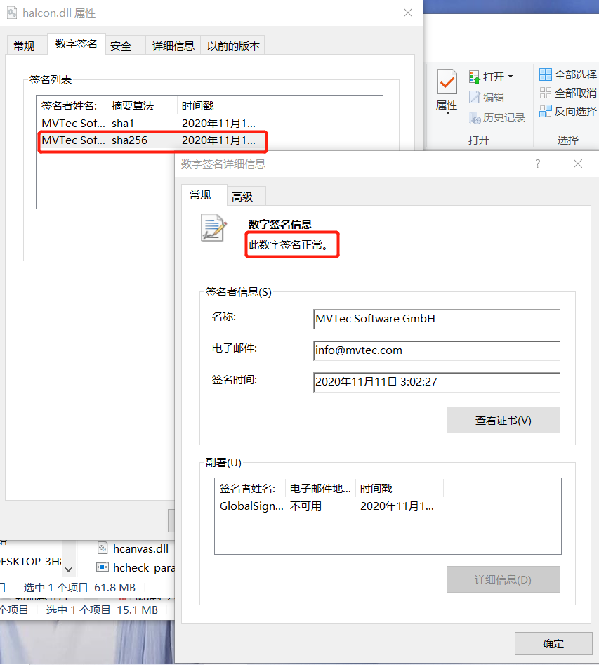

4.提供一下MVTec或者代理商的HALCON证明文件，我们可以进行核实。